Ингульская Л.В. 5 класс География 26.04.2022 Урок № 23
Тема. Географическая координаты – географическая долгота.
Цель: формирование понятие «географическая долгота».
1. Изучение нового материала. Задание. Прочитайте текст, запишите в тетрадь.
Для точного определения местоположения географического объекта на местности или карте необходимо знать как географическую широту, так и географическую долготу.
Географическая долгота - расстояние в градусах от Гринвичского меридиана до нужного пункта.
Все географические объекты, которые находятся на одном меридиане, имеют одинаковую долготу. Географическую долготу принято отсчитывать от меридиана, который проходит через Гринвичскую обсерваторию в пригороде Лондона. Его долгота равна 0°. Поэтому это меридиан называют начальным, Гринвичским или нулевым.
Географическая долгота изменяется в диапазоне от 0° до 180°.
Все географические объекты, находящиеся к востоку от начального (нулевого) меридиана до меридиана 180°, имеют восточную долготу (в. д.).
Все географические объекты, которые расположены к западу от Гринвичского меридиана до меридиана 180°, имеют западную долготу (з. д.).
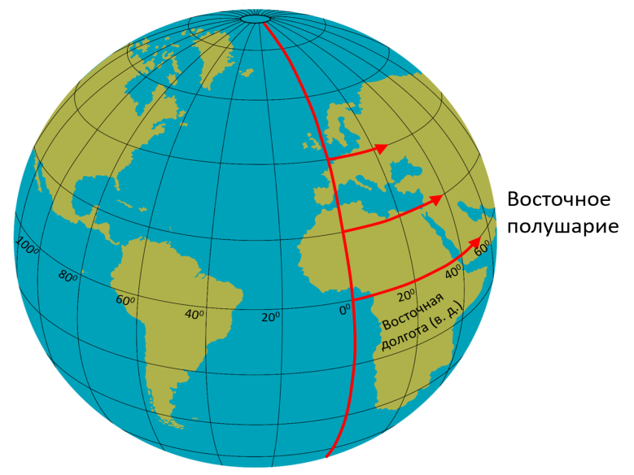
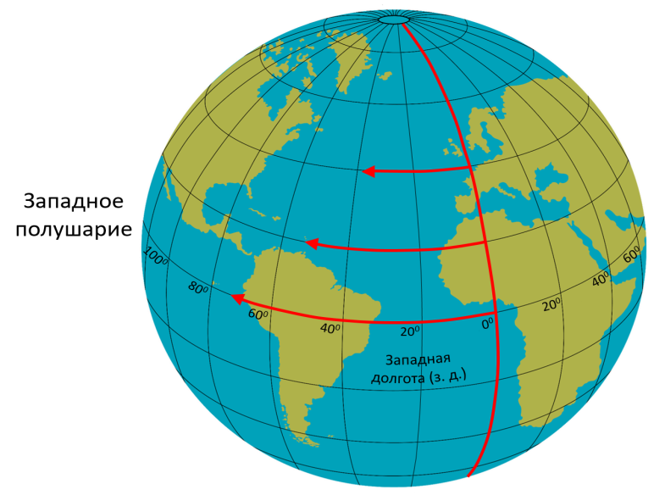

2. Домашнее задание. Запишите памятку «Как определять географическую широту».
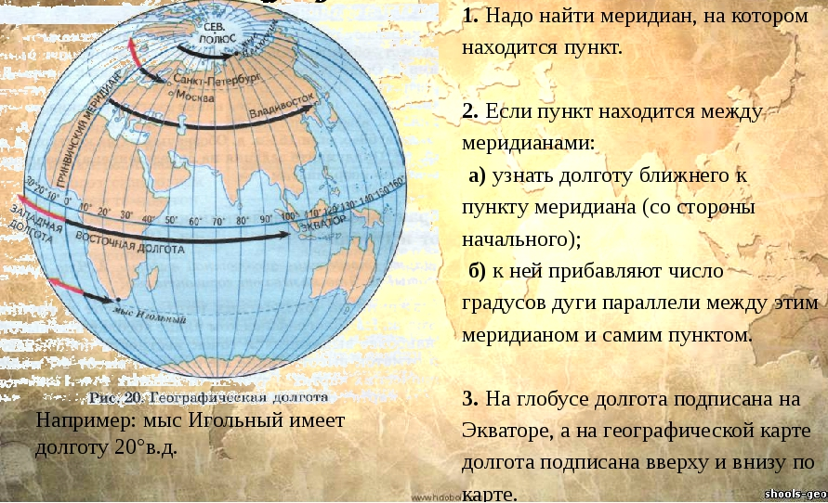
Задание, выполненное в письменном виде, должно быть сфотографировано или отсканировано и отправлено в виде файла. Для обратной связи можно использовать электронную почту lingulskaya@mail.ru, социальные сети ВК, ОК, мессенджеры WhatsApp и Viber.

